САНКТ-ПЕТЕРБУРГСКИЙ НАЦИОНАЛЬНЫЙ ИССЛЕДОВАТЕЛЬСКИЙ
УНИВЕРСИТЕТ ИТМО

Факультет систем управления и робототехники

Отчет по лабораторной работе № 3
“Построение и исследование моделей внешних воздействий”
По дисциплине теория автоматического управления

Выполнил:
студенты группы R33352
Захарян Эдуард
Преподаватель: Перегудин А. А.

Санкт-Петербург
2020
Цель работы: Ознакомление с принципами построения моделей внешних воздействий — сигналов задания и возмущений.

Построение командного генератора сигнала g(t):
Вид возмущения: g(t) = 4*sin(t)*cos(4t) = 2*sin(5t) – 2sin(3t);
g = g1 + g2, g1 = 2*sin(5t), g2 = -2sin(3t); z₁₁ = g1, z₁₂ = g2,
$\dot{g}$ = 10*cos(5t) – 6*cos(3t) = ${\dot{g}}_{1}$ + ${\dot{g}}_{2}$; z₂₁ = ${\dot{g}}_{1}$; z₂₂ = ${\dot{g}}_{2}$;
${\dot{g}}_{1}$(0) = z₂₁(0) = 10, ${\dot{g}}_{2}$(0) = z₂₂(0) = -6;
$\ddot{g}$ = -50*sin(5t) + 18*sin(3t) = ${\dot{z}}_{21}$ + ${\dot{z}}_{22}$ = -25g₁ – 9g₂ = -25 z₁₁ + -9 z₁₂
$\dot{\left[\begin{aligned}z_{11} \\ z_{12} \\ z_{21} \\ z_{22}\end{aligned}\right]}=\left[\begin{matrix}0 & 0 & 1 & 0 \\ 0 & 0 & 0 & 1 \\ -25 & 0 & 0 & 0 \\ 0 & -9 & 0 & 0\end{matrix}\right]*\left[\begin{aligned}z_{11} \\ z_{12} \\ z_{21} \\ z_{22}\end{aligned}\right]$ ;
$g$ = [1 1 0 0]*$\left[\begin{aligned}z_{11} \\ z_{12} \\ z_{21} \\ z_{22}\end{aligned}\right]$;

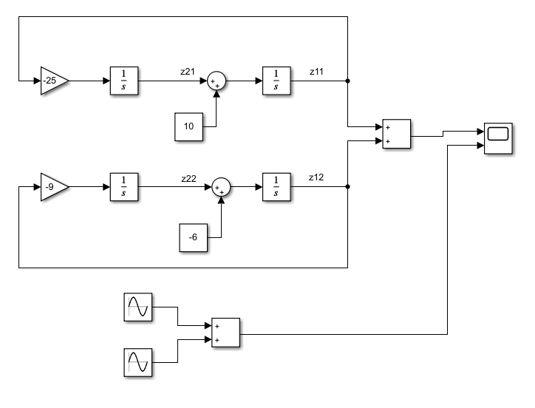
Рисунок 1. Схема моделирования командного генератора в форме модели в пространстве состояний и в исходной форме.
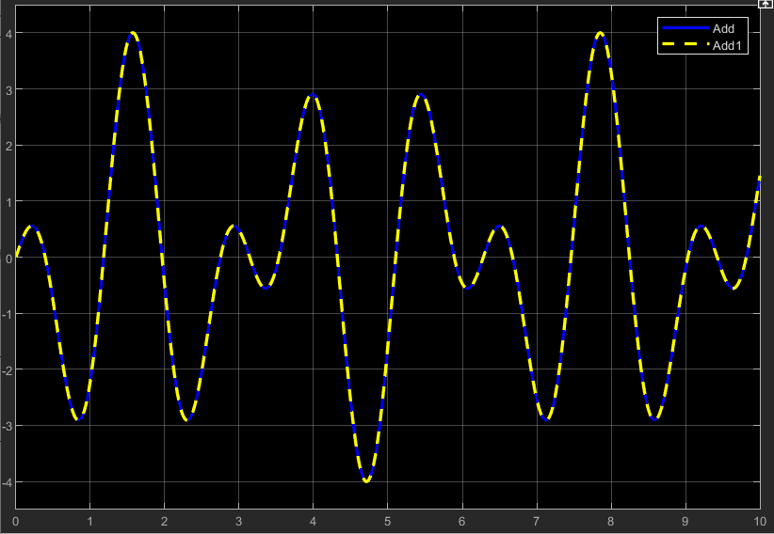
Рисунок 2. Результат моделирования двух форм представления командного генератора.

Построение командного генератора векторного сигнала:
$g=\left[\begin{aligned}g_{1} \\ g_{2}\end{aligned}\right]=\left[\begin{aligned}3*sin⁡(8t) \\ 2*sin⁡(7t)\end{aligned}\right]$ = $\left[\begin{aligned}z_{11} \\ z_{12}\end{aligned}\right]$ ; $\left[\begin{aligned}{\dot{z}}_{11} \\ {\dot{z}}_{12}\end{aligned}\right]$ = $\left[\begin{aligned}z_{21} \\ z_{22}\end{aligned}\right]$ = $\left[\begin{aligned}24*cos⁡(8t) \\ 14*cos⁡(7t)\end{aligned}\right]$ ;
$\left[\begin{aligned}{\dot{z}}_{21} \\ {\dot{z}}_{22}\end{aligned}\right]$ = $\left[\begin{aligned}-24*8*sin⁡(8t) \\ -14*7*sin⁡(7t)\end{aligned}\right]$ = $\left[\begin{aligned}{\frac{-24*8}{3}*z}_{11} \\ \frac{-14*7}{2}*z_{12}\end{aligned}\right]$ ;
$\dot{\left[\begin{aligned}z_{11} \\ z_{12} \\ z_{21} \\ z_{22}\end{aligned}\right]}=\left[\begin{matrix}0 & 0 & 1 & 0 \\ 0 & 0 & 0 & 1 \\ \frac{-24*8}{3} & 0 & 0 & 0 \\ 0 & \frac{-14*7}{2} & 0 & 0\end{matrix}\right]*\left[\begin{aligned}z_{11} \\ z_{12} \\ z_{21} \\ z_{22}\end{aligned}\right]$ ;
$\left[\begin{aligned}g_{1} \\ g_{2}\end{aligned}\right]$= $\left[\begin{matrix}1 & 0 & 0 & 0 \\ 0 & 1 & 0 & 0\end{matrix}\right]$*$\left[\begin{aligned}z_{11} \\ z_{12} \\ z_{21} \\ z_{22}\end{aligned}\right]$;

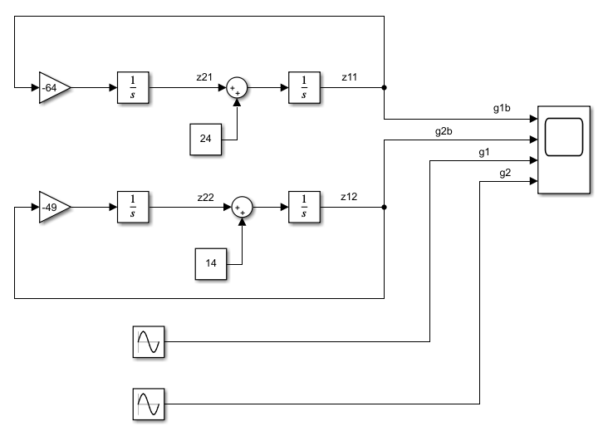
Рисунок 3. Схема моделирования командного генератора векторного сигнала в форме модели в пространстве состояний и в исходной форме.

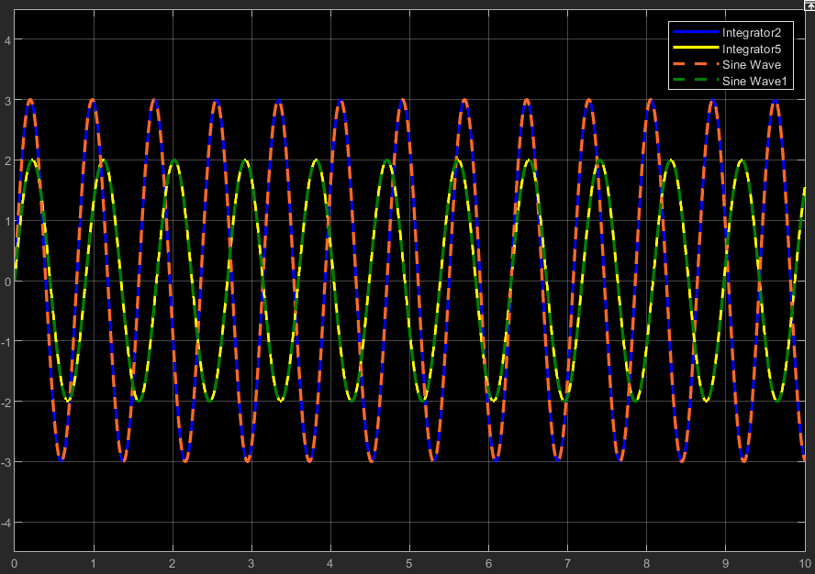
Рисунок 4. Результат моделирования двух форм представления векторного сигнала.
Построение модели командного генератора сигнала с трапецеидальным графиком скорости.
Δ = 2; V = 2; F = 10;
a(0) = Δ = (V – v(0)) / t_{A} => t_{A} = 1 и t_{C} – t_{B} = 1; x(0) = 0; x(t_{A}) – x(0) = (1/2)* t_{A}*2 = = 1;
(F = x(t_{C})) - x(t_{B}) = (1/2)* (t_{C} – t_{B})*2 = 1; => x(t_{B}) = 9;
x(t_{B}) – x(t_{A}) = 8 = V*(t_{B} – t_{A}); => (t_{B} – t_{A}) = 4; => t_{B} = 5;
t_{A} = 1; t_{B} = 5; t_{C} = 6;
z₁ = g;
z₂ = ${\dot{z}}_{1}$ = v;
z₃ = ${\dot{z}}_{2}$ = a = const(t);
$\dot{\left[\begin{aligned}z_{1} \\ z_{2} \\ z_{3}\end{aligned}\right]}=\left[\begin{matrix}0 & 1 & 0 \\ 0 & 0 & 1 \\ 0 & 0 & 0\end{matrix}\right]\left[\begin{aligned}z_{1} \\ z_{2} \\ z_{3}\end{aligned}\right]$;
g = [1 0 0] * $\left[\begin{aligned}z_{1} \\ z_{2} \\ z_{3}\end{aligned}\right]$;
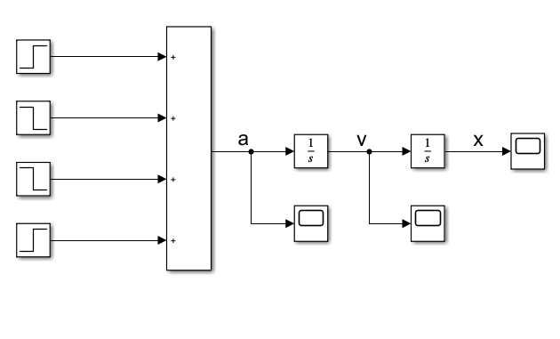
Рисунок 5. Схема моделирования командного генератора сигнала с трапецеидальным графиком скорости.

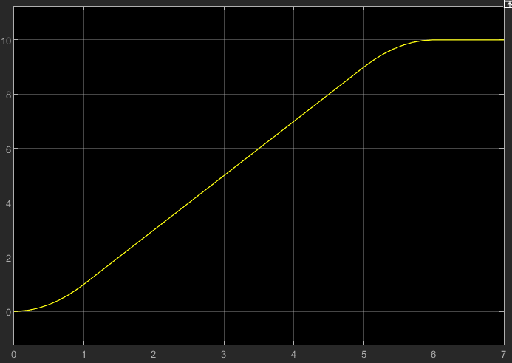
Рисунок 6. График сигнала с трапецеидальным графиком скорости.

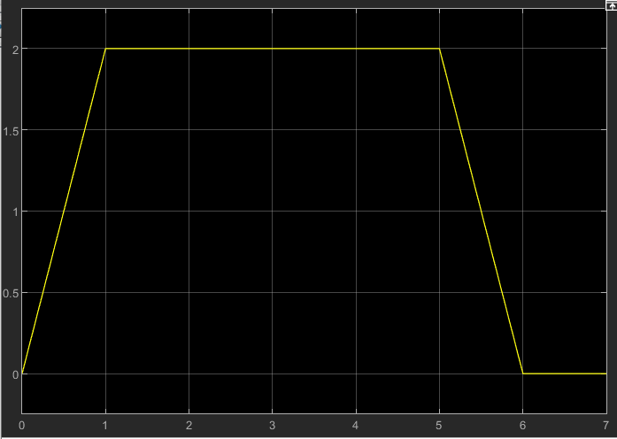
Рисунок 7. График скорости сигнала с трапецеидальным графиком скорости.
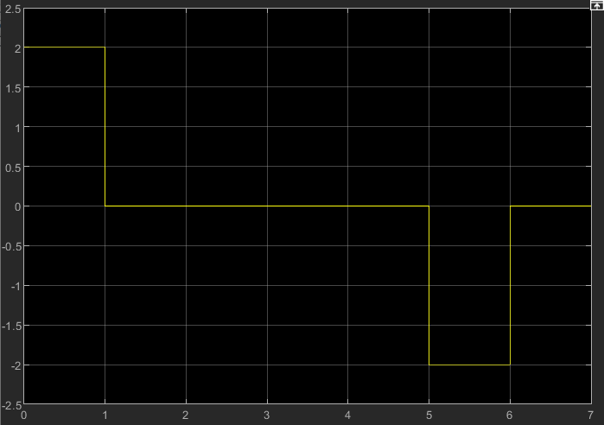
Рисунок 8. График ускорения сигнала с трапецеидальным графиком скорости.

Выводы: Некоторые сигналы можно представить в виде линейных динамических систем решениями которых они являются. Для построения такого представления можно линейно выразить вектор скоростей сигнала и сигнал через вектор состояний.

